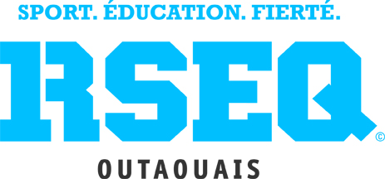
LIGUE SCOLAIRE DE
ULTIMATE
Printemps 2016

Catégorie/sexe

- Benjamin - du 1er octobre 2001 au 30 septembre 2003
- Cadet - du 1er octobre 1999 au 30 septembre 2001
- Juvénile: 1er juillet 1997 au 30 septembre 1999 (possibilité de surclassement ou de double-surclassement)
- Sexe: mixte (voir réglementation)

Inscription

- Coût d’inscription incluant le championnat régional : 265$/équipe
- Inscription officielle à la ligue: 7 avril 2016
- Inscription des athlètes sur Admissibilité en ligne dès le 8 avril et 48 heures avant le premier match de l’équipe;

Réunion des entraîneurs - obligatoire

- Le jeudi, 14 avril au Collège Nouvelles-Frontières à 19h30;
- L’horaire sera confectionné par les entraîneurs.

Saison

- Calendrier mixte (entre le 30 avril et le 3 juin) avec parties sur weekend et sur semaine. Le tout sera déterminé lors de la réunion des entraîneurs.

Championnat régional scolaire

- Le samedi, 4 juin 2015 dès 15h - Complexe Mont-Bleu;
- Match de consolation entre les perdants des demi-finales – si possible;
- Les spectateurs seront invités à rester après les finales régionales pour assister gratuitement au match semi-professionnel des Outlaws d’Ottawa à 19h.

Info en rafales

- Un minimum de quatre équipes est requis par catégorie/sexe;
- Huit parties en saison régulière;
- Réglementation :www.outaouais.rseq.ca;
- Récompenses : Bannière de champions régionaux, médailles d’or et d’argent ;
- Responsable du dossier : Hélène Laroche, coordonnatrice des sports au secondaire.

